
Šī gada 26. jūlijā un 2. augustā pie Skultes baznīcas (lietus gadījumā telpā)
notiks divas brīvdabas kino izrādes:
Dž.Moskati Dziedinošā mīlestība* un P.Lungina Sala (Остров)** (skat anotācijas)
Sākums 22⁰⁰
Mīļi gaidīti visi brīvdabas kino cienītāji un citi interesenti (skatīšanās ir bez maksas)

Tiks sarūpēti dažādi koka soli, bet ja kādam ir savs mīļš un ērts soliņš droši ņemiet līdz!
Iesakām parūpēties par laika apstākļiem atbilstošām virsdrēbēm, vai kādu sedziņu! (skat. laika prognozi)
Mēs savukārt cienāsim jūs ar siltu kafiju vai tēju.
Automašīnās palicējus mēs nodrošināsim ar filmas skaņas pavadījumu
FM diapazona 87,5 MHz frekvencē.
----------------------------------------------------------------------------------------------------------------------------------

*26.jūlijā "Džuzepe Moskati: dziedinošā mīlestība"
Itālija. 2007.g . Ilgums: 200 min. (Krievu val.)
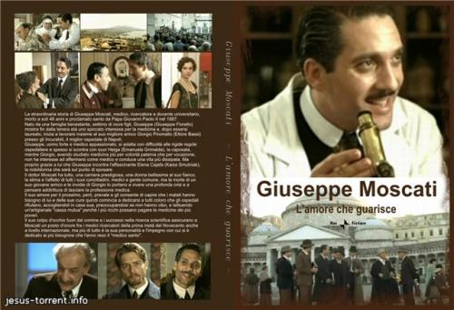
Šis ir biogrāfisks stāsts par Džuzepi Moskati – neapoliešu ārstu un ievērojamu humānistu. Moskatī visu savu dzīvi skaidri norādīja, ka galvenais spēks ir mīlestība. Viņš apgalvoja, ka pat vienkārša līdzjūtība slimo var dziedināt daudz ātrāk kā vienaldzīga ārsta pienākumu pildīšana. Par to viņš pārliecināja arī savus skolniekus. Palātās palika profesora ziedotais laiks, pieredze un cilvēciskās spējas. Viņa pārdomas arvien saistījās pie slimībām, fiziskām un garīgām sāpēm, jo kā viņš mēdza sacīt: “Slimnieki ir Jēzus Kristus tēls, nemirstīgas, dievišķas dvēseles, uz kuriem attiecas evaņģēlija likums mīlēt otru kā sevi pašu." Džuzepe Moskati prata mīlēt un piedot....
Džuzepe Moskati (1880 – 1927)
1975. gada 16. novembrī pāvests Pāvils VI viņu pasludināja par svētīgu.
1987. gada 25. oktobrī Džuzepe Moskati tika uzņemts svēto kanonā .

**2.augustā Pāvela Lungina filma Sala (Остров)
Krievija. 2006.g. Ilgums: 109 min. (Krievu val.)

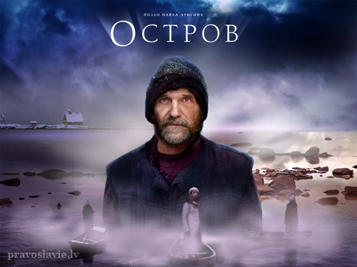
Otrais pasaules karš. Liellaivu, kurā Anatolijs un viņa vecākais draugs Tihons pārvadā ogles, notver Vācijas patruļkuģis. Ubagodams žēlastību no vāciešiem, Anatolijs pastrādā nodevību nošauj Tihonu. Vācieši atstāj gļēvuli uz mīnētās baržas, bet, pateicoties mūku palīdzībai, kuri dzīvo klosterī uz salas, viņam izdodas izdzīvot ... Gadi iet. Vecākie Anatoliju godā taisnīgās dzīves un patiesi brīnišķīgās palīdzības dēļ, kādu tas sniedz cilvēkiem, kuri šeit ierodas. Tomēr šausmīgais grēks - slepkavība, kas izdarīta kara laikā, nedod viņam miera. Sajūtot sava gala, tuvošanos Anatolijs gatavojas nāvei, un nenojauš, ka drīz tiks piedots ...
Pāvela Lungina filma „Sala” nemainīs visa kinematogrāfa stāvokli, bet gribētos ticēt, ka būs aizsākums jaunam virzienam tajā.

